# 网管系统设计方案

# 1 引言

## 编写目的

本文档主要是用来说明网管系统的程序的体系结构系统的实现和测试提供指导。

## 术语定义

## 参考资料

# 2 概述

## 2.1 目标

本说明主要用来明确系统的数据结构和软件结构，并且定义本系统的内名部接口，以及各模块的功能说明，数据结构的细节以及具体的装配要求。

## 2.2 运行环境

软件运行基于Linux环境

## 2.3 需求概述

本系统为防火墙前置机的网管系统，主要用来收集防火墙的应用数据，并且输出相关的报告，同时需要实时监控前置机的系统状态，通过前置机主动上报或者网管机器通过SFTP定时获取前置机的CPU,内存，硬盘的相关数据完成对设置的监控。

## 2.4 条件与限制

# 3 系统分析

## 3.1 系统模型

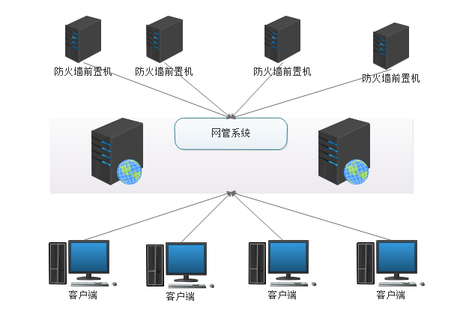

# 4 系统体系结构

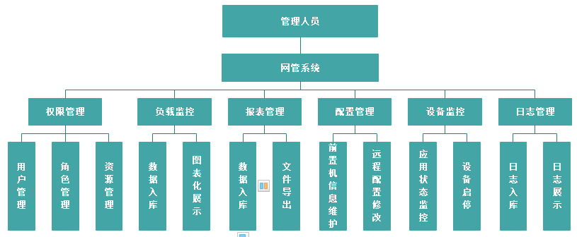

# 接口定义

## 用户接口

1. 用户类别
2. 管理员界面菜单
3. 查询菜单

## 外部接口

说明本系统外界所有接口的安排包括软件与硬件之间的接口，本系统与各支持软件之间的接口关系。

# 模块设计

根据项目的实际需求情况，可将系统划分成若干模块，分别描述各模块的功能。这样可以将复杂的系统

# 故障检测和处理机制

# 数据库设计

## 数据库管理系统选型

## 设计E-R图

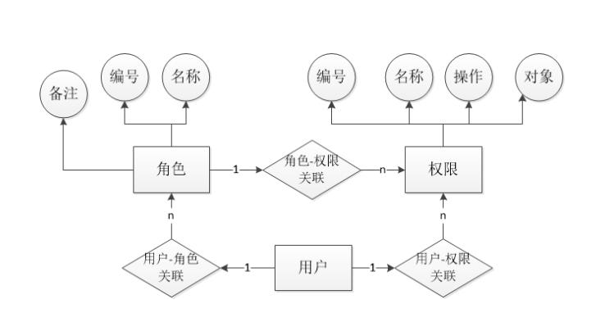

## 数据库表设计

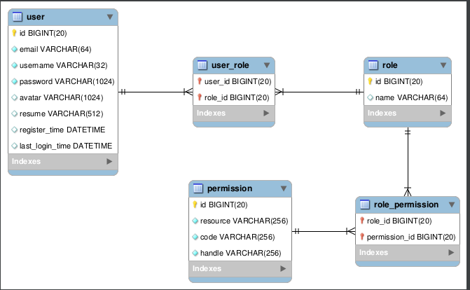

# 系统开发平台

系统开发环境：JAVAEE

硬件要求：